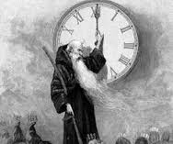
PROIECT DIDACTIC

Unitatea de învăţământ: Școala Primară Optima, Voluntari, jud. Ilfov
Data
Clasa a IV-a
Propunator: Loredana – Elena Asoltanei
Disciplina: Educație financiară – Banii pe înțelesul copiilor
Subiectul lecţiei: Leul – moneda națională a României (activitate interdisciplinară – istorie, matematică, limba română, educație financiară)
Tipul lecţiei: consolidare și sistematizare de cunoștințe

Scopul: exersarea și consolidarea unor termeni specifici domeniului financiar-bancar în contexte practice accesibile elevilor

Obiective operaţionale

La sfârșitul activității didactice, elevii vor fi capabili:

O₁ – să definească termenii specifici domeniului bancar;

O₂ – să găsească soluții la cerințe, utilizând noțiunile studiate;

O₃ – să creeze un dialog după o operă studiată;

O₄ – să identifice elementele caracteristice monedelor și bancnotelor;

O₅ – să conștientizeze importanța banilor în viața de zi cu zi;

O₆ – să participe activ la rezolvarea sarcinilor.

Resurse
I. Metodologice

Strategii didactice

Metode şi procedee: conversaţia, explicaţia, exerciţiul, jocul didactic Călătorie în timp, literația

Mijloace de învăţământ: planşe suport, păpușă Moș Timp, fişe de lucru, manual, caiet, imagini
Forme de organizare: frontal, individual, pe echipe
II. Forme şi tehnici de evaluare: observarea dirijată, interevaluare, autoevaluare
III. Bibliografice:
- Ligia Georgescu- Golosoiu, Educaţie financiară Banii pe înţelesul copiilor (manual)-auxiliar curricular pentru clasa a III-a, Editura Explorator, Ploieşti, 2013.
- Ligia Georgescu- Golosoiu, Educaţie financiară Banii pe înţelesul copiilor (caietul elevului)-auxiliar curricular pentru clasa a III-a, Editura Explorator, Ploieşti, 2013.
- www.didactic.ro
- http://transilvaniareporter.ro/coltul-secret/povestea-leului/
- http://adevarul.ro/
- https://ro.scribd.com/doc/47181789/Tabel-periodizarea-istoriei-romanilor

SCENARIU DIDACTIC

Etapele  lecţiei | Conţinut informativ | Strategii didactice |  |  | Evaluare
 |  | Metode | Mijloace | Forme de organizare
1.Moment organizatoric | Se asigură în clasă ordinea şi liniştea, ambianţa educaţională favorabilă desfăşurării în bune condiţii a lecţiei.
2. Captarea atenției | Dialog între Moș Timp și elevii clasei  Moș Timp a sosit în vizită la clasa a IV-a.  - Dragi elevi, am aflat că voi studiați anul acesta Istoria și că ați învățat despre mine, adică despre timpul istoric.  - Din păcate, Moș Timp, noi acum avem Educație financiară, nu Istoria.  - Cred că m-am zăpăcit...nu este luni?  - Nu, este joi, Moș Timp!  - Ei, copiii moșului, nu-i nimic. Și despre ce ați învățat voi la Educație financiară?  - Am învățat despre troc și despre bani.  - Interesant, interesant! Mi-a venit o idee!!!! Vă propun să facem o Călătorie în timp, vreau să recunoașteți locurile pe unde vă port și să vedem cum își fac cumpărăturile oamenii din acele timpuri. | conversația | păpușă Moș Timp | frontală
3. Anunțarea subiectului  lecţiei noi și a obiectivelor urmărite | Se anunţă elevii că astăzi vor folosi cunoștințele despre troc, monede și bancnote în diferite contexte.  Se prezintă obiectivele lecţiei, pe înţelesul elevilor și se scrie titlul la tablă. | conversația
4.Dirijarea învăţării | Ce știm despre bani?  Li se cere elevilor să completeze un ciorchine cu noțiunile pe care le știu ei despre bani.  BANII  Călătoria în timp  Moș Timp le prezintă o axă a timpului pe care elevii sunt invitați să marcheze evenimentele istorice marcante în istoria banilor, dar și evenimentele învățate la Istorie, pe care le cunosc ei, în ordine cronologică.  După ce sunt marcate evenimentele cunoscute de elevi (epoca pietrei, domnia regelui Burebista, domnia lui Decebal, războaiele daco-romane, domnia lui Al. I. Cuza, 14 aprilie 1867, anul 1878, 1 decembrie 1918, anul 1920, data de astăzi) , Moș Timp îi poartă într-o călătorie fermecată, în care vor trebui să rezolve sarcinile și să facă cumpărături utilizând tradițiile din acele timpuri.  (Anexa 1) | brainstorming  joc didactic  problematizarea  Conversația  Exercițiul  Explicația | Fișe de lucru  Flip chart  Markere  Fișe de lucru | frontal  individual  frontal  individual  frontal  individual | observarea sistematică  probă scrisă  interevaluare  observarea sistematică  probă scrisă și orală
5. Obţinerea performanţei | Banul muncit  Elevii primesc câte o fișă de lucru. Ei vor citi textul Banul muncit de Al. Mitru, îl vor împărți în fragmente, le vor povesti oral și vor desprinde învățătura textului. (Anexa 2) | Literația | Fișă de lucru | frontal  individual | aprecieri verbale
6. Concluzii, aprecieri, evaluare | Se vor face aprecieri generale si individuale privind participarea şi comportamentului elevilor pe parcursul orei. | Conversația |  | frontal  individual | aprecieri verbale

Anexa 1

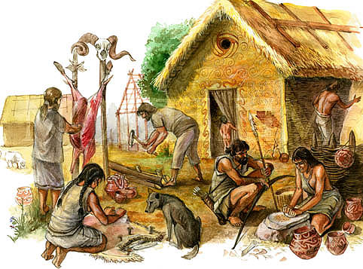
EPOCA DE PIATRĂ
Deşi a fost utilizat timp de mii de ani, trocul era un proces destul de complicat, care ridica multe probleme:
• trebuia găsită o persoană care să dorească bunul oferit în schimb şi care să posede bunul dorit;
• trebuia găsită o modalitate prin care să fie compensată eventuala diferenţă de valoare. În cazul în care cele două articole nu aveau aceeaşi valoare, trebuia găsită o soluţie pentru divizarea acestora;
• multe bunuri erau perisabile, pierzându-şi astfel valoarea;
• nu era uşor de comparat preţul unui bun cu cel al altor bunuri;
• de multe ori, bunurile erau dificil de transportat.
Era necesară o soluţie care să reducă aceste inconveniente şi să simplifice schimburile de bunuri şi servicii între oameni.

Găsește o modalitate de a obține grâu în schimbul unei vaci. Câți saci crezi că poți primi?
__________________________________________________________________________________________________________________________________________________________________________________________________________________________________________________________________________________________________________________________________________________________________________________________________________________________________________________________________________________________________________________________________________________________________

Ce ai oferi pentru un medalion din 12 pietre de diferite culori?
__________________________________________________________________________________________________________________________________________________________________________________________________________________________________________

Epoca antică
DACII ȘI ROMANII

Moneda din aur – Koson

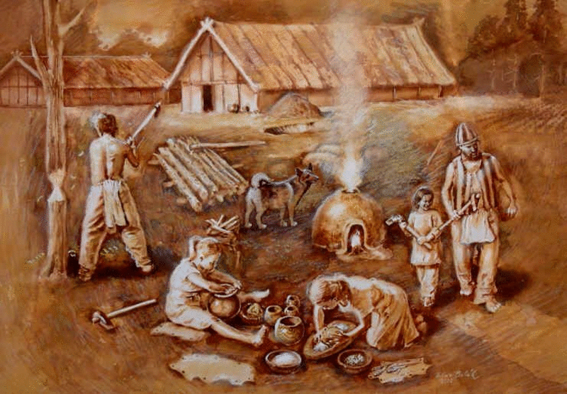
Kosonii sunt monede de aur, având greutatea medie de 8,40 grame, întâlnite în special în Dacia. Pe kosoni se află gravat un magistrat între doi lictori, respectiv o acvilă cu aripile deschise, ţinând în gheare un sceptru şi o cunună. Pe reversul unor monede apare o monogramă de litere îngemănate a căror semnificații nu s-au descifrat nici până azi. Aceşti kosoni au fost găsiţi în Transilvania mai precis în preajma cetăţilor dacice din Munţii Orăștiei.
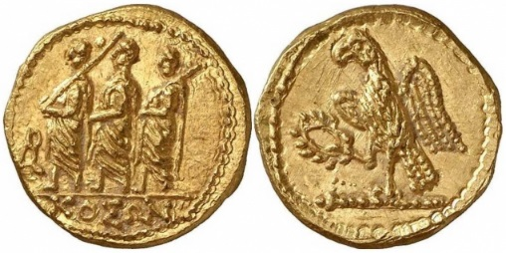
Dacii nu erau interesaţi de folosirea banilor în comerţ, potrivit istoricilor. Dacii nu aveau noţiunea banilor, susţinea cercetătoarea Barbara Deppert – Lippitz într-un interviu acordat recent revistei National Geographic. Arheologul care a stabilit autenticitatea brăţărilor dacice din aur masiv şi staterilor din aur inscripţionate „Koson”, nume al unui rege din antichitate, argumenta că obiectele din aur dacic, monede sau brăţări, puteau fi folosite de strămoşi drept ofrande aduse zeilor. „Aurul era sfânt. Aparţinea zeilor şi spiritelor”, declara Barbara Deppert Lippitz.
Prezintă o modalitate prin care să îi convingi pe daci să folosească monedele în comerț în locul trocului.
____________________________________________________________________________________________________________________________________________________________________________________________________________________________________________________________________________________________________________________________________________________________________________________________________________________________________________________________________________________

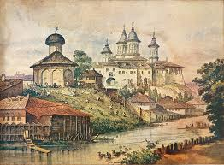
EPOCA MEDIEVALĂ

LA CUMPĂRĂTURI!!!!
Câteva prețuri din anul 1629 în Transilvania:
- gâscă – 14 dinari;
- găină – 8 dinari;
- un font (636 grame) de carne de vită -2 dinari;
- un font de carne de porc – 2 dinari;
- un font de slănină – 6 dinari;
- 1 eitel (1,35 l) de vin – 8 dinari;
- lumânare – 1 dinar.

Dacă tu ai 40 de dinari în punguță, ce poți să-ți cumperi? Alege 3 variante.
__________________________________________________________________________________________________________________________________________________________________________________________________________________________________________________________________________________________________________________________________________________________________________________________________________________________________________________________________________________________________________________________________________________________________

Epoca modernă
DOMNIA LUI ALEXANDRU IOAN CUZA

Realizați o mica scenetă după textul Ocaua lui Cuza. Puneți în evidență trăsăturile morale ale personajelor principale (domnitorul și negustorul) pornind de la trocul ce are loc.

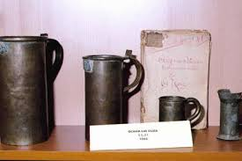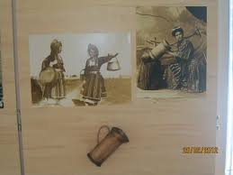

_______________________________________________________________________________________________________________________________________________________________________________________________________________________________________________________________________________________________________________________________________________________________________________________________________________________________________________________________________________________________________________________________________________________________________________________________________________________________________________________________________________________________________________________________________________________________________________________________________________________________________________________________________________________________________________________________________________________________________

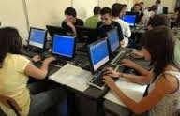
EPOCA CONTEMPORANĂ
Pe axa timpului s-a intersectat Vulpoiul – renumitul personaj din Pinocchio. El are un mesaj pentru voi:
Dragi elevi,
Cu siguranță aveți câțiva bănuți în buzunar. Însă ei nu vă ajung pentru a cumpăra ultima variantă de play-station, nu-i așa? Vă propun un experiment, așa cum faceți voi la orele de Științe. În această seară, fix la îngânarea zilei cu noaptea, plantați în fața casei acești bănuți – într-un loc secret, doar de voi știut. În 5 zile va crește un minunat copac și printre crengile lui vor crește monede sau bancnote, în funcție de ceea ce ați semănat, doar știți proverbul (Culegi ceea ce semeni!). Și pentru că eu v-am dat idea, mă mulțumesc cu rodul de pe un singur ram din pomul ce va crește.
Vă învoiți, copii?

Oare așa să fie? Are dreptate Vulpoiul?
Completați diagrama de mai jos pentru a vă susține părerea.

Moneda și bancnota – asemănări și deosebiri
bancnota
moneda

Anexa 2

Banul muncit
după Alexandru Mitru
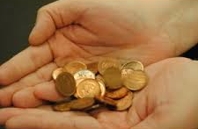
Trăia odată un om tare harnic, pe nume Petcu. Avea Petcu şi un fecior, care se numea Iliuţă. Cât era ziua de mare, Iliuţă nu ştia altceva să facă decât să doarmă.Într-o zi, Petcu l-a chemat pe Iliuţă şi i-a zis:
- De mâine să mergi la lucru şi să nu te întorci până nu ai să câştigi un galben.
A plecat Iliuţă. S-a făcut că munceşte un timp. Apoi i-a cerut mamei sale un galben.
- Iată, tată, banul muncit!
Părintele a luat banul şi l-a aruncat în foc spunând:
- Acesta nu e ban câştigat de tine!
A plecat Iliuţă. Era trist că îşi necajise părinţii. S-a apucat de muncă. Pe la sfârşitul lunii se întoarce acasă.
- Te uită, tată! zice Iliuţă, şi îi întinde un galben cu zimții noi. Tata îl cântăreşte în palmă şi îl azvârle în foc.
- Nu, tată, începu să strige Iliuţă, nu-l arunca! E galben muncit!
Se repede cu mâinile în flăcări, se frige, dar scoate galbenul. Se luminează faţa tatălui.
- Vezi, Iliuţă? Aşa e banul muncit. Îl prețuiești cu adevărat!
Învățătura desprinsă din text este:
__________________________________________________________________________________________________________________________________________________________________________________________________________________________________________

